Дефекты конструкций из кладки по результатам работы отдела геодезического контроля
28.02.2023
Аннотация
В статье рассмотрены результаты геодезических измерений (обследований) конструкций из кладки зданий и сооружений в рамках надзора за строительными объектами города Москвы.
Введение
Прекрасно сохранившиеся до наших дней здания и сооружения исторической застройки, возведённые с использованием каменных конструкций, являются подтверждением ценных свойств рассматриваемого материала: надёжности, долговечности, экологичности, архитектурной выразительности. В современной практике строительства каменные конструкции по-прежнему остаются актуальными. Более того, при возведении ряда зданий каменные конструкции принимаются безальтернативно, например, в богослужебных зданиях и сооружениях [2]. Однако, приходится констатировать постепенное сокращение использования каменных материалов по сравнению с другими конструкционными материалами, в основном, бетоном. В городе Москве за 10-ти летнюю практику обследований практически не было крупных зданий, полностью выполненных из кладки (за исключением реконструкции уже существующих), таким образом, в контексте результатов работы Отдела геодезического контроля ГБУ «ЦЭИИС» можно говорить о том, что актуальная роль каменных конструкций на сегодняшний день – ограждающие конструкции, перегородки, а несущие конструкции из кладки в новом строительстве встречаются редко. Тем не менее, в нормативных документах по строительному контролю, которые переходят в новых редакциях с советского времени не произошло никаких изменений.
Сдерживающим фактором в развитии каменных конструкций является отсутствие актуализированной нормативной базы, позволяющей учесть современные виды конструкций и материалов [1]. Прочность кладки [4] зависит от многочисленных технологических факторов: неоднородностью растворной постели, неплоскостностью отдельных горизонтальных рядов камня, некачественной перевязки и заполнения растворных швов и т.п., но в первую очередь, от прочности и вида составляющих её камня и раствора. В связи с чрезвычайной сложностью такой внутренней статически неопределимой системы и отсутствием достоверного теоретического подхода практически всеми зарубежными исследованиями (Боме, Говве, Крегера, Графа и др.), удалось получить лишь эмпирические зависимости, имеющие частный характер, что так же осложняет проектирование масштабных несущих конструкций из кладки, исходя из актуальных норм проектирования и расчётов.
В данной статье будут рассмотрены данные геодезического контроля, осуществлявшегося ГБУ «ЦЭИИС» по выявлению дефектов в обследуемых сборных железобетонных конструкциях (несоответствий объекта требованиям, установленным документацией).
Основная часть
Виды геометрических дефектов.
В предыдущих статьях по результатам работы Отдела геодезического контроля ГБУ «ЦЭИИС» (монолитных и сборных железобетонных конструкций, металлоконструкций) неоднократно различными аргументами подчёркивалась важность соблюдения геометрических параметров элементов и их важнейшее влияние на несущую способность здания. В данном же случае, на практике, рассматриваемые конструкции из каменной кладки почти всегда являются ограждающими, приводятся и разрабатываются в разделах АР (архитектурных решений) проектной документации, специально не рассчитываются и их влияние на несущую способность здания не является значительным. Но и что касается полностью строений из кладки, согласно материалам исследований [5] долговечных каменных зданий прошлых лет, в подавляющем большинстве случаев причины возникновения аварийных ситуаций в каменных конструкциях связаны с образованием критических дефектов, вследствие чрезмерного влагонасыщения кладки в силу ряда обстоятельств, в том числе – дефектов гидроизоляции покрытия, иными словами – некачественного выполнения кровельных работ.
Теперь рассмотрим практику обследований каменных конструкций специалистами отдела геодезического контроля. За период работы и до февраля 2023 года было проведено почти 5 тысяч отдельных обследований (см. Рисунок 1). Накопленная статистика заслуживает рассмотрения в рамках данной статьи:
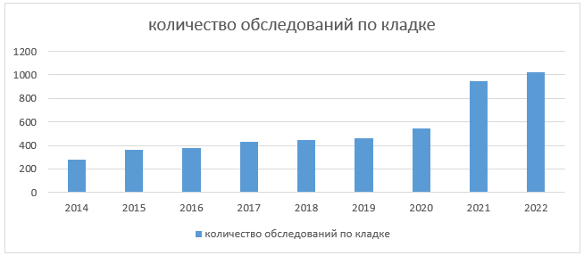
Всего из 4917 работ были выявлены дефекты в 2080, что составляет 42,3%, эчто выше, чем при обследовании всех остальных конструкций (средний процент обследований с выявленными дефектами 31,9%).
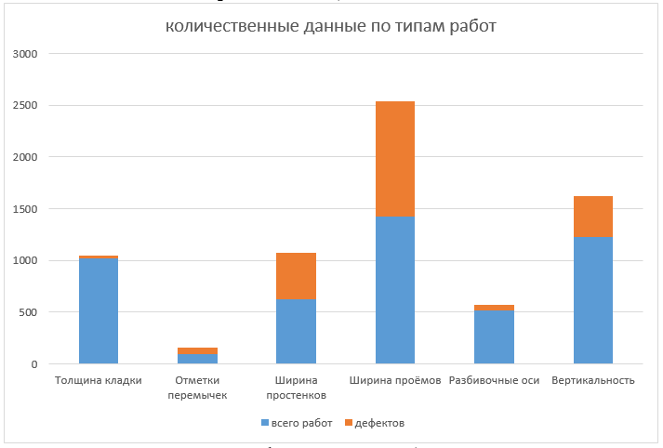
На гистограмме (см. Рисунок 2) наглядно видно, что больше всего дефектов выявляется в проёмах, простенках, а также в вертикальности конструкций из кладки, а именно:
- 628 измерений ширины простенков (см. Рисунок 4), из них 443 с выявленными дефектами (70,5%),
- 1230 измерений вертикальности конструкций (см. Рисунок 3), из них с дефектами 389 (31,6%),
- 1425 измерений ширины проёмов (см. Рисунок 5), из них 1109 с выявленными дефектами (77,8%).
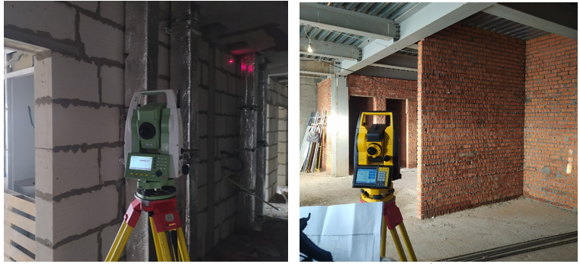
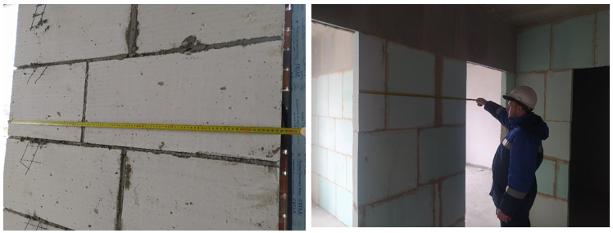
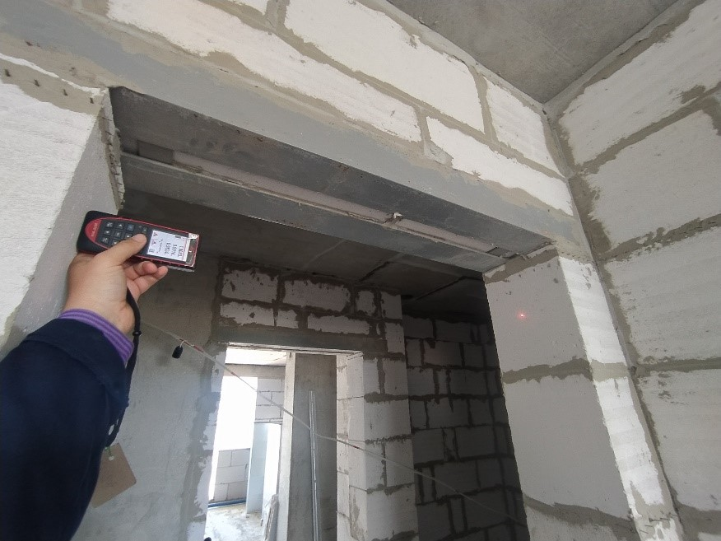
Причины наличия дефектов при возведении каменных конструкций
По результатам инструментальных обследований геометрических параметров конструкций из кладки, проведённых ГБУ «ЦЭИИС» выявлено, что из 6 типов работ больше половины выявленных дефектов приходится на несоответствие ширины проёмов требованиям проектной документации, которая в подавляющем большинстве случаев ссылается на требования СП70.13330.2012 пункт 9.18.5, таблица 9,8 (Актуализированная редакция СНиП 3.03.01-87 п. 7.90, таблица 34), где приводится допуск на ширину проёмов из кирпича, керамических и природных камней правильной формы, крупных блоков +15 мм. с установлением отклонения 0 мм на уменьшение ширины проёма (рисунок 6).
Технологически не являясь ответственными конструкциями, перегородки из кладки, подлежащие дальнейшей отделке выполняются такими работниками и с таким качеством, которое в большинстве случаев (77,8%) не позволяет достичь данных допусков, установленных устаревшей нормативной базой. Данные допуски применялись при массовом строительстве объектов, где кладка являлась несущей основой зданий. Процесс возведения многоэтажного каменного здания осуществлялся комплексной бригадой, состоящей из звеньев каменщиков, монтажников, плотников, такелажников, транспортных рабочих и т.п. при сочетании выполнения монтажных и каменных работ. Оба этих процесса неразрывно связаны между собой и чередуются. Основные особенности в том, что пока раствор и бетонные элементы набирали прочность, до возведения последующих этажей и передачи нагрузки на кладку - проводился монтаж элементов построенного этажа: дверей, окон и т.п. и при массовом монтаже учитывая конструктивные особенности изготовления таких элементов в середине прошлого столетия особое внимание уделялось точности изготовления проёмов, для сохранения темпов производства и недопущения неоднородности [6]. В настоящее время такие строгие допуски не являются оправданными, т.к. изменились материалы, технологии отделки, установки окон и дверей и т.п. технологические процессы. Необходимо централизованно подойти к данной нормативной базе и выработать приемлемые допуски с учётом актуальных требований современности, чтобы не записывать почти 80% обследований проёмов в брак.
Неразрывно с проёмами связаны и простенки (см. Рисунок 6), составляющие вместе с проёмами 75% от всех выявленных дефектов по кладке. Для ширины простенков справедливо всё то же самое, что и указанное выше для ширины проёмов.
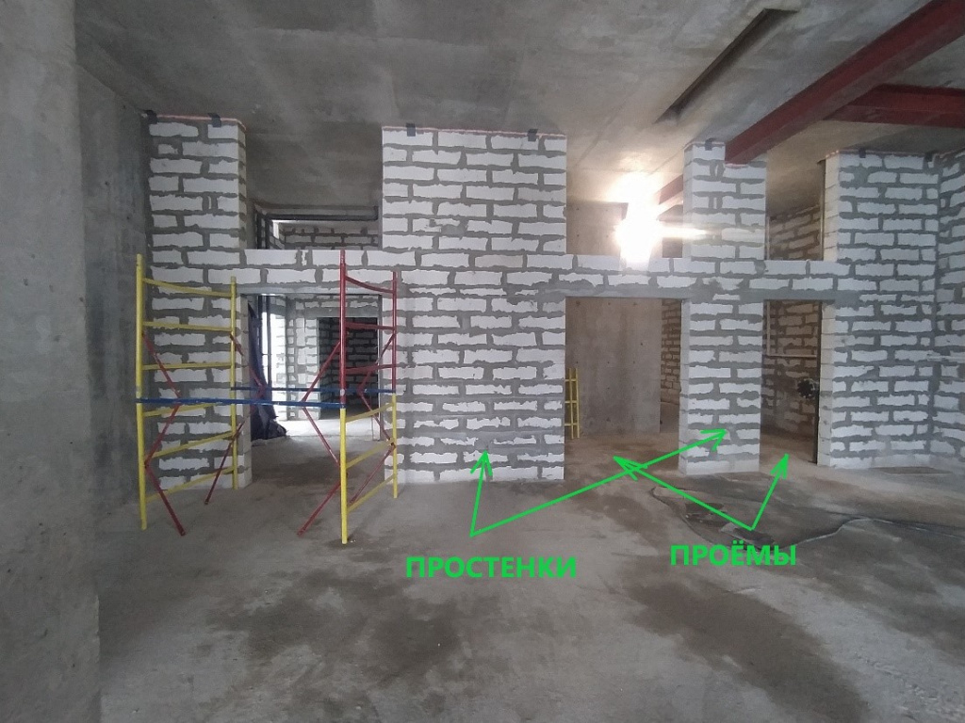
Заключение
В статье рассмотрены геометрические дефекты, выявляемые в рамках строительного надзора за объектами города Москвы. Для статистики использовалась выборка из 4917 работ, выполненных Отделом геодезического контроля ГБУ «ЦЭЭИИС».
Основными дефектами при проведении обследований являются:
- отклонения ширины проёмов 1109 (53,3% от общего числа дефектов)
- отклонения ширины простенков (21,3%).
Будучи взаимосвязанными, данные дефекты составляют 74,6% всех выявленных геометрических дефектов на каменных конструкциях.
Список литературы
1. Ищук М.К. Проблемы норм по проектированию каменных конструкций // Строительные материалы. 2010. №4. С. 15-19.
2. Крыгина А.М. К вопросу обеспечения эксплуатационной надёжности жилых зданий // Международная конференция «Актуальные проблемы развития жилищно-коммунального хозяйства городов и населенных пунктов». Москва-София-Кавала, 2010. С. 119-122.
3. Методика оценки качества возведения кирпичных зданий. А.Х. Байбурин. Вестник ЮУрГУ, № 35, 2009.
4. Донченко О.М, Дегтев И.А., Савченко В.И. Прочность и трещиностойкость кладки при центральном сжатии. В кн.: Расчёт строительных конструкций и сооружений. М., 1983, С. 3-19.
5. А.М. Крыгина, П.В. Мальцев, Н.В. Картамышев, А.Г. Ильинов. О долговечности каменной кладки, Вестник МГСУ №3/2011.
6. Потовалова А.А,, Табаков С.В. Технология и механизация возведения зданий и сооружений. Лекции.

Статью подготовил:
Ведущий инженер отдела геодезического контроля ГБУ "ЦЭИИС" В.Н. Назаров

Адрес страницы: http://ceiis.mos.ru/presscenter/nauchno-publitsisticheskie-stati/detail/11433929.html
ГБУ города Москвы «ЦЭИИС»

